山西天健人和科技咨询有限公司

运城市风陵渡经济开发区
集中供热工程阶段性工程竣工环境保护验收监测报告

目 录
第一章 总 论
1.1 前 言 1
1.2 竣工验收监测工作依据 1
第二章 工程建设概况 3
2.1 工程建设概况 3
2.2 工程工艺流程 9
2.3 工程主要污染源及治理措施 13
2.4 辅助与公用工程 16
第三章 环评及批复要求完成情况 21
3.1 环评要求与实际建设情况 21
3.2 环评批复要求与实际完成情况 21
第四章 验收监测评价标准及考核指标 23
4.1 废气污染物排放执行标准 23
4.2 厂界噪声标准 23
4.3 总量控制指标 24
第五章 验收监测结果及质量保证 25
5.1 气污染源监测内容及监测结果 25
5.2 噪声监测内容及监测结果 36
5.3 固体废弃物防治措施及效果分析 38
5.4 验收监测质量控制和质量保证 38
第六章 总量控制指标完成情况 47
6.1 总量控制指标 47
6.2 总量控制指标完成情况 47
第七章 环境管理情况 48
7.1 环境管理 48
第八章 公众调查结果 49
8.1 调查内容 49
8.2 调查对象 49
8.3 调查结果 49
第九章 结 论 与 建 议 53
9.1“ 三同时”完成情况 53
9.2 现场监测情况 53
9.3 建议 54

第 1 页 共 2 页

运城市风陵渡经济开发区 山西天健人和科技咨询有限公司 集中供热工程阶段性工程姿工环境保护验收监测报告
附件：
1、项目委托书
2、 项目立项文件
3、项目环评批复
4、炉渣和脱硫灰渣处理协议
5、煤质分析报告
6、环保手续使用权限变更函

第 2 页 共 2 页

运城市风陵渡开发区 山西天健人和科技咨询有限公司 集中供热工程阶段性工程竣工环境保护验收监测报告

第一章 总 论

1.1 前言
北京北车中铁轨道交通装备有限公司风陵渡分公司委托太原罗克佳华工业有 限公司对“运城市风陵渡开发区集中供热工程”进行环境影响评价，于2013年1 月完成并编制了《运城市风陵渡开发区集中供热工程环境影响报告书》,运城市 环保局于2013年11月5日以运环函[2013]454号文件对项目的环境影响报告书进
行了批复。
受北京北车中铁轨道交通装备有限公司风陵渡分公司的委托，山西天健人和 科技咨询有限公司承担该项目竣工环境保护验收监测工作。依据国务院第253号 令《建设项目环境保护管理条例》、国家环保部(2001)13号令《建设项目竣工 环境保护验收管理办法》(2010年12月22日修正版)以及山西省环保局(1995) 203号文《山西省开发建设项目环境保护工程竣工验收管理办法》的规定和要求， 山西天健人和科技咨询有限公司技术人员于2016年7月对该项目进行了现场勘查 并收集查阅了相关资料，针对北京北车中铁轨道交通装备有限公司风陵渡分公司 的工作流程和排污特点，在现场调查的基础上，编制了《运城市风陵渡开发区集 中供热工程阶段性工程(2台35t/h 锅炉，3 座热力站)竣工环境保护验收监测方 案》。山西天健人和科技咨询有限公司于2016年7月21日至7月26日对该项目 的环保设施进行了现场监测和调查。依据《运城市风陵渡开发区集中供热工程阶 段性工程(2台35t/h 锅炉，3 座热力站)竣工环境保护验收现场检查会议纪要》 的要求，山西天健人和科技咨询有限公司于2016年12月11日至12月13日对该 项目的环保设施重新进行了现场调查，并对2台磨煤除尘器、2台煤粉仓除尘器、 1台灰仓除尘器废气中污染物的排放情况进行补充监测，在此基础上编写了本竣工
验收监测报告，为该工程竣工环境保护验收提供依据。

1.2竣工验收监测工作依据

第 1 页 共 5 4 页

运城市风陵渡开发区 山西天健人和科技咨询有限公司 集中供热工程阶段性工程委工环境保护验收监测报告
表1- 1 竣工验收监测报告编制依据

编制依据 | 具 体 内 容
法规依据 | 1. 《中华人民共和国环境保护法》
法规依据 | 2.国务院(1998)253号令《建设项目环境保护管理条例》
法规依据 | 3.国家环保部《建设项目竣工环境保护验收管理办法》(2010年12月22日修正版)
法规依据 | 4.山西省环境保护局晋环监字(1995)203号文《山西省开发建设项目环境保护工程竣  工验收管理办法》
技术依据 | 1. 《运城市风陵渡开发区集中供热工程环境影响报告书》国环评证乙字第1336号
技术依据 | 2. 《关于运城市风陵渡开发区集中供热工程环境影响报告书的批复》运环函[2013]454  号
技术依据 | 3. 《运城市风陵渡开发区集中供热工程阶段性工程(2台35t/h锅炉，3座热力站)竣  工环境保护验收监测方案》

第 2 页 共 5 4 页

运城市风陵渡开发区 山西天健人和科技咨询有限公司 集中供热工程阶段性工程竣工环境保护验收监测报告

第二章 工程建设概况
2.1工程建设概况

2.1.1工程项目概况

工程名称、建设性质、建设规模详见表2-1。

表2-1 工程名称、建设性质、建设规模一览表

概况名称 | 概况内容
项目名称 | 运城市风陵渡开发区集中供热工程阶段性工程(2台35t/h锅  炉，3座热力站)
负责人 | 胡正涛
建设项目性质 | 新建
建设地点 | 风陵渡开发区工业大道南段西侧
占地面积 | 27997 m²
建设项目主管部门 | 风陵渡经济开发区发展计划局
立项批准部门及文号 | 风陵渡经济开发区发展计划局  晋风开管计发[2013]6号
环境影响报告书编制单位 | 太原罗克佳华工业有限公司
环境影响报告书审批部门、 文号、时间 | 运城市环保局  运环函[2013]454号  2013年11月5日
建设项目环保工程验收审批部门 | 运城市环保局
设计建设规模 | 35t/h燃煤蒸汽锅炉4座，热力站14座
实际建设规模 | 35t/h燃煤蒸汽锅炉2座，热力站3座
总投资(万元) | 11000
环保投资(万元) | 720
环保设施设计单位 | 山西省热力设计院
环保设施施工单位 | 山西蓝天环保有限公司
建设项目开工时间 | 2012年6月
建设项目完成时间 | 2013年10月
职工人数(人) | 热源厂51人，热力站15人
生产作业制度 | 三班/日，热源厂年工作365天，热力站年工作120天

第 3 页 共 5 4 页

运城市风陵渡开发区 山西天健人和科技咨询有限公司 集中供热工程阶段性工程委工环境保护验收监测报告

2.1.2工程建设内容
工程主要建设内容为运城市风陵渡开发区集中供热工程阶段性工程(2台 35t/h 锅炉，3 座热力站)。主要工程建设内容见表2-2,主要生产设备见表2-3, 厂区区域位置图见图2-1,厂区平面布置见图2-2,换热站及敏感点方位见图2-3~
图2-5。
表2-2 项目主要工程建设内容一览表

序号 | 工程名称 |  | 工程内容简次 | 实际建设情况
1 | 主体  工程 |  | 4×35t/h燃煤蒸汽锅炉、新建座热力站6座、改  建原有8座锅炉房为热力站、敷设供热管网  3853m | 已建了2×35t/h  台锅炉，3座热力站，  敷设供热管网 4853m
2 | 辅助工程 |  | 地磅房、碎煤机室、输煤栈桥、软水器、引风机  房、烟囱(80m、出口直径3.0m)、渣廊、沉灰  池、仪表及电气控制系统、综合服务楼、食堂、  浴室等 | 地磅房、输煤栈桥、  软水器、引风机房、  烟囱(60m、出口直径  3.0m)、渣廊、沉灰  池、仪表及电气控制  系统等己建，综合服  务楼、食堂、浴室等  未建
3 | 储运工程 |  | 1440m²全封闭煤库1座；200m°全封闭灰罐、渣 仓各一座 | 建成全封闭煤库1  座、全封闭灰罐、渣  库各一座。
4 | 公用 工程 | 给排水 | 生产消防蓄水池、综合泵房、生产及生活用水与 排水管网 | 己建
4 | 公用 工程 | 供电 | 10kv变电站、电气照明、供配电线路等 | 已建
4 | 公用 工程 | 供暖 | 热源厂新建热力站 | 自备换热站供给
5 | 环保工程 |  | 破碎工序2台布袋除尘器、4台炉前煤仓间布袋  除尘器、4套“袋式除尘器+旋流板脱硫除尘器”  及吸收剂循环池、污水处理站、隔声减振措施、  生活垃圾收集、厂区绿化、备用灰渣场等 | 2台炉前煤仓间布袋 除尘器、2套“袋式  除尘器+双竖管脱硫  塔”及吸收剂循环池、  2台磨煤除尘器、1台  灰仓除尘器已建，破  碎工序、备用渣场未  建。

第 4 页 共 5 4 页

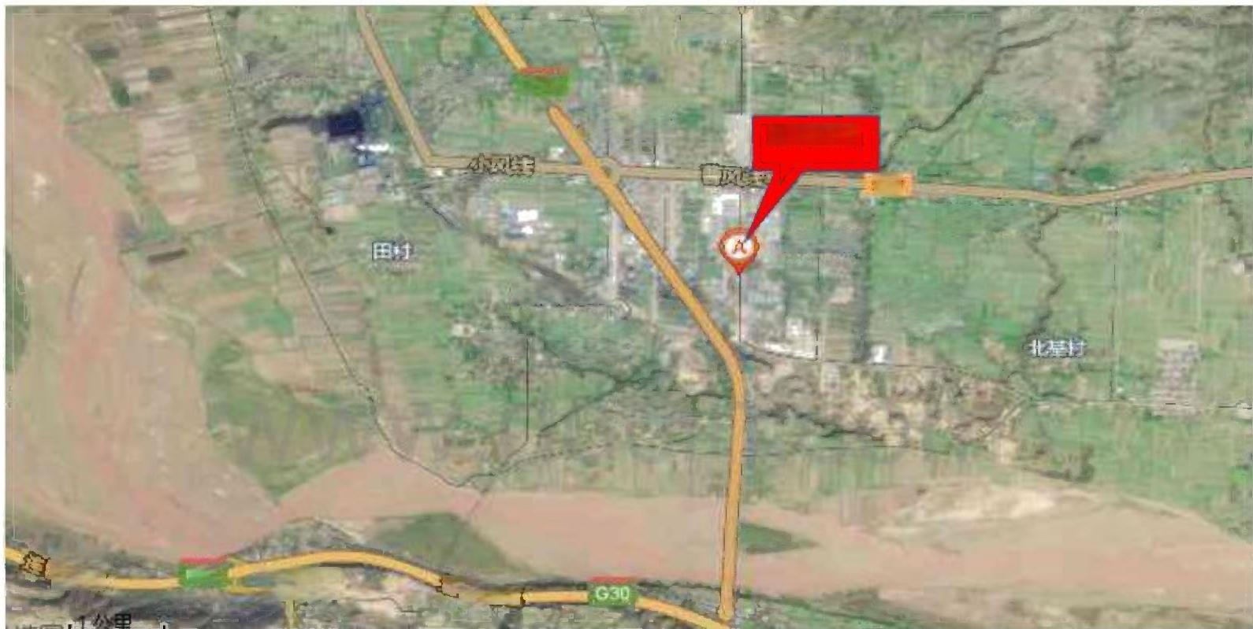

四E 村 | 西章时  焦声村 S⁸7  西怕合 | 东意行  湖家村  项面所在班  937  东大阳时  西太阳时 | 

风陵测镇
赵付 子
西王行

G30
秦东镇
型
高
高话
冷

图2-1 区域位置图

第 5 页 共 5 4 页

的 径
日 午 露
2#
5#
O
1#
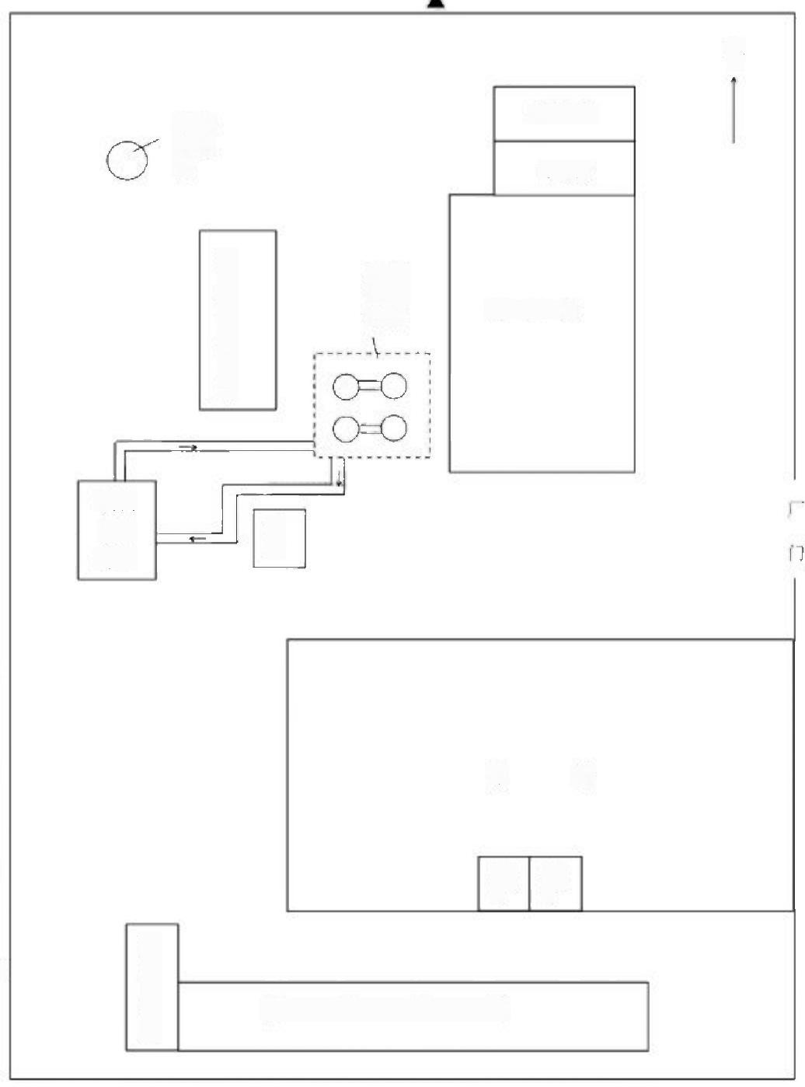
北

辅助用房

办公楼

锅 炉 房

吸收
剂循
环池

1# O

2# O

3#
O

4#
O
辅 助 用 房
引 风 机 房
辅 助 用 房
竖脱 双管
60 米
气
灰 仓
排簿
硫塔
煤
场
4#
爆 上
煤 上
▲ 3#
备注：▲噪声厂界监测点 ○无组织排放监测点
煤粉仓除尘器位于锅炉房顶层，灰仓除尘器位于灰仓顶部
图2 - 2 厂区平面布置图及噪声监测点位图

第 6 页 共 5 4 页

表2-3 主要生产设备一览表

序号 | 名称 | 规格型号 | 数量 | 单位
一、热源厂

1 | 锅炉 | SHS35-1.6-AIII,P=1.6MPa | 2 | 台
2 | 环球式中速磨 | HRM-110,出力20t/h, N=115kW | 2 | 台
3 | 叶轮给煤机 | 20t/h,N=7.5kW | 4 | 台
4 | 一次风机 | Q=47116m/h,N=199KW | 2 | 台
5 | 二次风机 | Q=10955m/h,N=8.5KW | 2 | 台
6 | 引风机 | Q=89100m/h,N=133Kw | 2 | 台
7 | 布袋除尘器 | 处理烟气量：90000m'/h,除 尘效率>99.9% | 6 | 台
8 | 脱硫塔 | 处理烟气量：90000m'/h,脱 硫效率>85% | 4 | 台
9 | 烟囱 | 63.0×80m 钢砼 | 1 | 座
10 | 一级网循环水泵 | Q=399.2m/h,H=80m | 3 | 台
11 | 一级网补水泵 | Q=24m/h,H=75m | 2 | 台
12 | 全自动软化水装置 | Q=25t/h | 3 | 套
13 | 海绵铁除氧器 | Q=25t/h | 1 | 套
14 | 除氧水泵 | Q=24m/h,H=20m,N=5KW, 380V电机 | 2 | 台
15 | 直线振动固定筛 | G=50t/h,0～150 mm | 2 | 个
16 | 破碎机 | G=80t/h,N=160kw | 1 | 台
17 | 渣仓 | 容积：200m³ | 1 | 座
18 | 灰罐 | 容积：200m³ | 1 | 座
19 | 1号带式输送机 | B=500mm Q=67t/h V=0.8m/s, Lh=42m | 1 | 台
20 | 2号带式输送机 | B=500mm Q=6t/h V=0.8m/s, Lh=64m | 1 | 台
二、热网部分

1 | 聚氨酯预制直埋保温管 | Q235-A,DN500 | 989 | m
2 | 聚氨酯预制直埋保温管 | Q235-A,DN450 | 1174 | m
3 | 聚氨酯预制直埋保温管 | Q235-A,DN400 | 1360 | m
4 | 聚氨酯预制直埋保温管 | Q235-A,DN350 | 108 | m

第 7 页 共 5 4 页

北 。

山西天健人和科技咨询有限公司

运城市风陵渡开发区
集中供热工程阶段性工程竣工环境保护验收监测报告

序号 |  | 名称 | 规格型号 | 数量 | 单位
5 | 聚氨酯预制直埋保温管 |  | Q235-A,DN300 | 1080 | Ⅲ
6 | 聚氨酯预制直埋保温管 |  | Q235-A,DN250 | 122 | Ⅲ
三、热力站

1 | 换热器 | 4.5MW,换热面积50m² | 4 | 台
2 | 循环水泵 | 120m/h,36m | 4 | 台
3 | 补水泵 | 50DL×3,9.0m²/h,39m | 4 | 台
4 | 软水器 | 处理水量：10t/h | 2 | 台
5 | 软水箱 | 2400×2000×1500 | 2 | 个

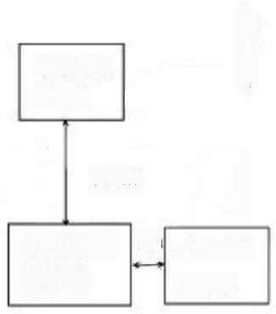
东方明珠
居民楼

100m

东方明珠 换热站
东方明珠
居民楼
北 。 —
5m

图2 - 3 东方明珠换热站及敏感点方位图

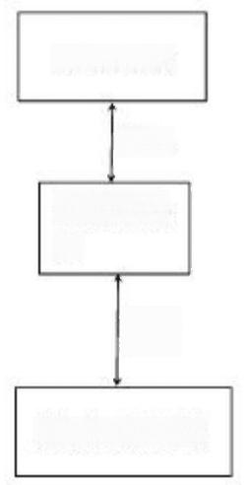

金鹏大酒店

100m

金鹏换热
站

200m

农行小区居民楼

图2-4 金鹏换热站及敏感点方位图

第 8 页 共 5 4 页

北
1


风陵渡中 学换热站
100m
教师家属楼

图2- 5 风陵渡中学换热站及敏感点方位图
2.2 工程工艺流程

2.2.1 热源厂工艺流程
本集中供热工程整个生产过程比较简单，可分为燃料系统(包括燃料运输、
贮存及输送系统)、燃烧系统、热力系统、除渣系统等。
热源厂生产工艺流程及产污节点见图2-6:
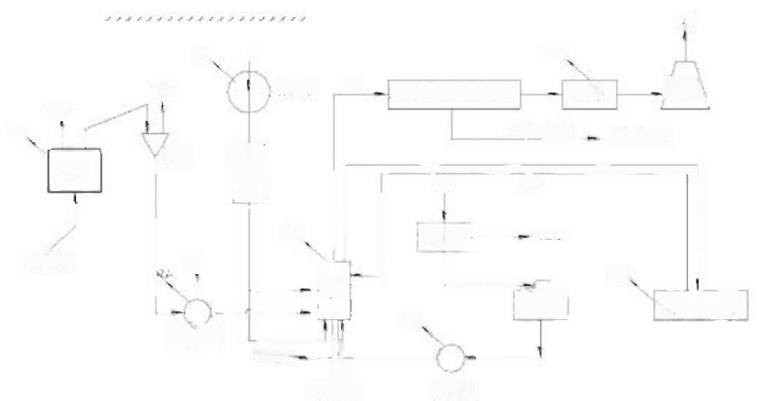
5
晓 声
鼓风机
险宁英.数殖进
额
器

贮、
输煤系统
产
偶炉
除氧器
制粉系统
合出性素 ·
种
综合利用 给水象
袋式除尘+脱硫塔脱薇 引风机
避 本
各用户热力站
综合利用
水处理
.烟囱
煤仓
合盐盐水
皮带
课4
唑中、
市

图2- 6 热源厂生产工艺流程及产污节点图

各分系统工艺流程介绍如下：
2.2.1.1燃料系统

(1)储运系统
本工程燃煤采用汽车运至储煤库，储煤库采用封闭式结构，总面积1440m²,
可储煤1908t 。 煤场内定期洒水，以防止煤尘飞扬和储煤自燃。
采用带式单路皮带输送机向锅炉原煤仓供煤。

第 9 页 共 5 4 页

运城市风陵渡开发区 山西天健人和科技咨询有限公司 集中供热工程阶段性工程竣工环境保护验收监测报告

(2)制粉系统

本工程的制粉系统采用中速磨正压冷一次风机直吹式制粉系统。原煤经受煤 斗、振动给料机计量后，被输送到磨粉机内，磨粉机内配有磨辊、磨环，在磨辊 和磨环撞击摩擦下原煤被磨成细粉，研磨后的细粉经鼓风机鼓出之风流吸出，经 置于主机上方的分析机进行分级，细度符合规格的细粉，随风流入大旋风收集器，
收集后经出粉管排出即为成品。风流由大旋风收集器上端的回风管回流入鼓风
机，整个磨粉过程是在密闭循环并且负压状态下运行的。成品细粉再由送粉管道 送到大煤粉仓中。磨粉机配有除尘器对磨粉过程进行除尘。整个系统都配备了除
尘设备，在生产过程中不会产生粉尘污染，从而达到了环保要求。
每个大煤粉仓的下部配有2个小粉仓，在小粉仓出口连接有脉冲阀，用一
次风将小粉仓送出的煤粉送到煤粉管道，然后进入燃烧器。

2.2.1.2燃烧系统
锅炉燃烧系统由热机系统、送风与烟气净化系统组成。
(1)热机系统
热源厂采暖供热设计安装3台35t/h 煤粉蒸汽锅炉，工业供汽安装1 台 35t/h 煤粉蒸汽锅炉。现已安装2台35t/h 煤粉蒸汽锅炉。锅炉主要技术参数如
下表2-4。
表2 - 4 热源厂锅炉参数表

项 目 | 锅炉参数
热水锅炉型号 | SHS35-1.6-AIII
额定蒸汽压力 | 1.6MPa
额定蒸汽温度 | 204℃
给水温度 | 104℃
排烟温度 | 140℃
设计热效率 | 90%
负荷调节范围 | 80%～110%
(2)送风与净化系统
一次风机出口分两路： 一路经空预器将一次风加热后进入炉前热一次风母管， 从母管再分几路分别进入各磨煤机的一次风口；另一路是从空预器前的冷风道接 出，直接进入炉前冷一次风母管，从母管再分几路去磨煤机入口与热一次风混合
到磨机所需的干燥风温后，最后进入磨煤机，将磨制合格的煤粉带入炉膛燃烧。

第 1 0 页 共 5 4 页

运城市风陵渡开发区 山西天健人和科技咨询有限公司 集中供热工程阶段性工程竣工环境保护验收监测报告
二次风机从空预器出来的热风分两路至锅炉两侧墙的热二次风风箱后，进入
燃烧器的每一个二次风口。
鼓、引风机均采用变频调速装置，以便于调节锅炉负荷，节约能源。 一、二
次风机和引风机设变频调速装置。
锅炉尾部燃烧烟气首先经过袋式除尘器处理后，再进入脱硫塔进行生石灰法
脱硫后经引风机由烟肉排出，烟囱高度为60m, 出口直径为3.0m。
2.2.1.3 热力系统
(1)供热方式
热源厂对外供热采取蒸汽间接供热方式。锅炉出口蒸汽压力为0.8MPa, 温 度为170℃;经室外蒸汽管网输送至工业用户及热网站，由热网站换热后的冷凝
水经凝水泵送至厂内集中凝水箱，经热力除氧处理由锅炉给水泵打入锅炉。
(2)热网定压补水系统
为降低供热系统的运行压力，同时为多热源联网运行创造条件，补水泵采用 旁通管定压方式。通过调整循环水供回水母管间的旁通管上的调节阀，在旁通管 上找到与系统恒压点压力相等的点，并以此控制热力网输送干线上恒压点的压力。 这种旁通管定压，当静水压线较高时，可适当降低回水动水线，适应性更广。补 水泵采用变频调速装置自动控制。 一次水系统采用安全阀泄压，排水排至软化水
箱。
2.2.1.4 除灰渣系统

本工程除灰渣系统包括袋式除尘器除灰与锅炉清灰两部分。
(1)除灰系统
布袋除尘器出灰口处设有手动三通，并在每台炉的除尘器的每个灰斗下各 安装一台浓相气力输送仓泵作为主要输送设备，压缩空气从原有母管引出接入仓
泵后将灰斗中的干灰输送至封闭灰罐，并由汽车外运，可有效防止粉尘外溢。
各个灰斗收集的干灰，依次经过手动插板门、气动进料阀进入仓泵内，当仓 泵灰位到达预定位置，进料阀关闭，仓泵的出料阀开启，灰经管道由压缩空气输
送到灰罐。
在锅炉炉前集中设置炉前储气罐对锅炉清灰。
厂区内设灰罐一座，灰仓的有效容积为200m², 灰罐设计容积能满足储存所有
锅炉在最大出力工况下设计煤种2 天以上灰量。

第 1 1 页 共 5 4 页

(2)除渣系统
每台锅炉排渣口落出的灰渣由三通落渣管分别接入耐高温刮板出渣机，锅炉 排渣口下设手动耐磨阀门以便于输渣系统的检修。刮板除渣机布置在0.00m层地 面上，通过刮板除渣机将锅炉渣运至锅炉房外渣仓，再由汽车送至运城市风陵渡
开发区自永新型建材有限公司综合利用。
为防止冬季渣仓落渣口冻结，本工程设计将渣仓设置于渣楼内。两台锅炉共
用一条除渣机。
厂区内设渣仓一座，渣仓的有效容积为200m², 渣仓设计容积能满足储存所有
锅炉在最大出力工况下设计煤种1 天以上渣量。
2.2.2 管网工程
由于本次供热负荷主要为采暖热负荷，所以在供热方式的设置上主要考虑采 暖系统的运行管理方便、减少投资及节约能源等因素。因此，本工程采用二级热 水管网系统的供热方案。考虑到热力站蒸汽压力较低(一般运行压力在0.4MPa 以 下),均为饱和蒸汽，焓值较低，按供热锅炉出口按0.8MPa, 温度170℃设计确
定。蒸汽管网的压力等级按1.6MPa 考虑，二次热网供回水温度为85/60℃。

2.2.3 热力站工程
热力站生产工艺过程均相同，其过程是热源厂送出的高温蒸汽进入热交换 器，通过热交换后的低温热水在保证二次系统补水后剩余的再返回到热源厂，热 交换后的85℃二次热水通过循环泵送至各用户，经用户使用后出来的60℃热水 再回到热力站的换热器进行加热，如此循环进行。此过程因跑冒滴漏要消耗部分 水，需要补充新鲜水，补充的新鲜水通过离子交换软化后进入软水箱，再进入循
环水系统。离子交换过程产生的含盐废水就近排入城市排水管网。
热力站工艺流程见图2-7。

第 12 页 共 5 4 页

坡市污水管刚

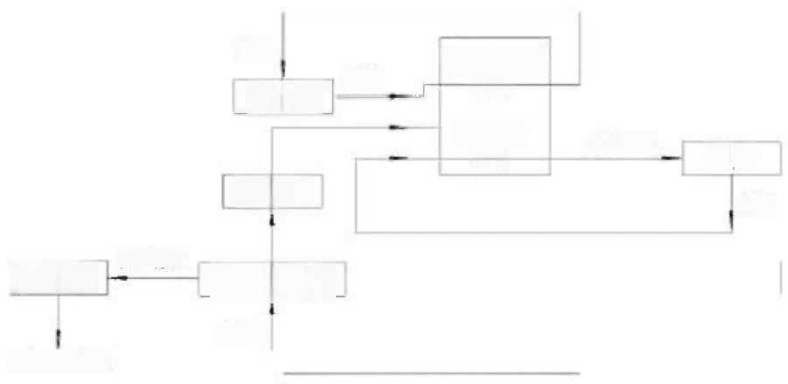
70℃
热源厂
换热站
用户
软水箱

含盐废水
离子交换器
领鲜水
热交换器
-Wy-
收集池
暖水85℃
170℃
60℃

图2 - 7 热力站生产工艺流程图

2.3 工程主要污染源及治理措施

2.3.1热源厂污染环节分析
2.3.1.1废气污染源
(1)燃料及其他物料运输过程产生的扬尘； (2)原煤、炉渣等堆存产生的粉尘；
(3)输送转运、转折跌落产生的煤尘： (4)制粉系统产生的粉尘；
(5)锅炉烟气排放的污染物主要为烟尘、SO₂ 、NO₂ 等。
2.3.1.2废水污染源
(1)冷却循环池排水：以 SS、 高浓度盐类为主：
(2)软水站排水：所含污染物主要为浓度较高的盐类；
(3)锅炉排污水：主要以 SS 、高浓度盐类为主；
(4)生活污水：主要以 SS、BOD、COD、pH 等为主。
2.3.1.3固体废物污染源
(1)锅炉排放的炉渣；
(2)湿法脱硫除尘器产生的脱硫除尘渣；
(3)炉前煤仓间布袋除尘器收集的煤尘；
(4)生活、办公过程中产生的生活垃圾。

第 1 3 页 共 5 4 页

运城市风陵渡开发区 山西天健人和科技咨询有限公司 集中供热工程阶段性工程竣工环境保护验收监测报告
2.3.1.4噪声源
本工程产噪设备包括原煤破碎机、电机、风机、泵类等，主要为机械振动
噪声、空气动力性噪声和物料碰撞噪声。
2.3.2热力站污染环节分析
2.3.2.1废水污染源
(1)软水站排水：所含污染物主要为浓度较高的盐类； (2)生活污水：主要以 SS、BOD、CODcr、pH 等为主。
2.3.2.2固体废物污染源 生活垃圾。
2.3.2.3噪声源
产噪设备包括各类水泵及换热器等，主要为机械振动噪声。
2.3.3 污染物治理措施
该工程废气、废水、固体废弃物污染物治理措施见表2-5、噪声治理措施见
表2-6。
表2-5 工程主要污染源治理措施

类型 | 序 号 | 污染来源 | 主要  污染物 | 治理措施
废气 | 1 | 运输 | 扬尘 | ①采用箱式运输车，以避免运输过程中抛  撒现象：②在主要进厂路段、场内道路进  行洒水抑尘，并及时进行清扫
废气 | 2 | 原煤储存 | 煤尘 | 封闭式煤库
废气 | 3 | 炉渣储存 | 颗粒物 | 封闭式渣库
废气 | 4 | 炉前储煤斗 | 煤尘 | 布袋除尘器
废气 | 5 | 制粉系统 | 煤尘 | 布袋除尘器
废气 | 6 | 输送转运、跌落转 折 | 煤尘 | 封闭式运输通腐
废气 | 7 | 锅炉烟气 | 烟尘、S0₂ 、NO₂ | 袋式除尘器+双竖管脱硫塔

第 1 4 页 共 5 4 页

类型 | 序 号 | 污染来源 | 主要  污染物 | 治理措施
废水 | 1 | 循环冷却水池排水 | 以SS、高浓度盐为主 | 部分用于道路洒水，剩余部分排入城市排 水管网送开发区城市污水处理厂
废水 | 2 | 软水站排水 | 盐类 | 部分用于道路洒水，剩余部分排入城市排 水管网送开发区城市污水处理厂
废水 | 3 | 锅炉排污水 | SS、盐类 | 部分用于道路洒水，剩余部分排入城市排 水管网送开发区城市污水处理厂
废水 | 4 | 生活污水 | SS、BOD、COD、PH等 | 通过开发区城市排水管网送入污水处理厂 处理
固废 | 1 | 锅炉 | 炉渣 | 送至运城市风陵渡开发区自永新型建材有 限公司
固废 | 2 | 炉前储煤斗 | 煤尘 | 回用于生产
固废 | 3 | 脱硫除尘器 | 脱硫除尘渣 | 送至运城市风陵渡开发区自永新型建材有 限公司
固废 | 4 | 生活、办公 | 生活垃圾 | 委托环卫部门处置
表2-6 工程噪声源防治措施

序号 | 噪声源 | 防治措施
1 | 电机、泵类、某  些风机等因振动  辐射产生噪声的  设备 | 安装隔振座，弹簧减振器等
2 | 引风机、水泵 | 引风机间、水泵间在墙面和顶板作吸声处理
3 |  | 加强个人防护；为操作人员发放耳塞、耳罩，并设置操作人员隔声值班 室
2.3.4非正常生产和事故状态下主要污染源及防治措施
锅炉运行发生非正常状况而引起污染物超标排放的主要设施是除尘系统，
其主要非生产原因有以下几个方面：
(1)脱硫除尘器局部堵塞
脱硫除尘器运行中由于喷淋头喷眼较小，烟气上升过程中其颗粒物容易堵塞 喷头的局部喷眼，使脱硫除尘器脱硫剂喷淋密度降低，因而使脱硫除尘器的除尘
效果和脱硫效果降低，造成超标排放。
(2)引风机的引风量减小
由于采用湿法脱硫除尘系统，如果除尘器运行管理不严，烟气将直接造成引

第 1 5 页 共 5 4 页

运城市风陵渡开发区 山西天健人和科技咨询有限公司 集中供热工程阶段性工程竣工环境保护验收监测报告
风机风轮的磨损和腐蚀。引风机风轮的损坏，将减小引风机的引风量，使除尘系 统的风压减小，造成除尘系统抽力减小，引起除尘效率和脱硫效率降低；同时也 可能引起锅炉炉膛处于微正压燃烧状况，出现由炉门排出烟气，造成生产环境恶
化。
(3)脱硫除尘器局部漏风
由于施工和维护没有按规定周期进行维护保养而造成除尘器局部漏风，导致 脱硫除尘器负压减小从而造成除尘器的脱硫和除尘效率降低，使烟尘和S0₂超标
排放。

本项目风险事故防范措施详见表2-7。
表2-7 事故防范与应急处理措施

污染工段 | 事故状态 | 防 治 措 施
锅炉 | 脱硫除尘器故障 | ①加强脱硫除尘设施的日常管理和维护，定期检修； ②各工段操作人员上岗前要进行专业技术培训，明确脱 硫除尘设施的使用、维护、日常检查和事故处理的基本  方法，考核合格后方可上岗工作；  ③厂设备管理科室应贮备必要的脱硫除尘设施易损件， 出现问题保证可及时更换；  ④在锅炉烟囱出口设置烟尘、S0,在线监测仪器， 一旦 发现烟尘和SO,排放浓度显著超出正常值，应迅速响  应，检查脱硫除尘设施，查找原因。
日常管理 |  | 制定管理制度、操作规范，编制应急预案。

2 . 4辅助与公用工程
2.4.1给排水

2 .4 . 1 . 1给水
(1)水源
热源厂生产生活用水由市政供水管网直接供给，消防用水贮存于消防水池内，
并设专用消防水泵加压供水。
(2)给水
热源厂生产用水包括锅炉补充水、除尘脱硫出渣用水、软化站用水、循环冷

第 1 6 页 共 5 4 页

运城市风陵渡开发区
山西天健人和科技咨询有限公司 集中供热工程阶段性工程竣工环境保护验收监测报告 却水池补充水，生活用水用于职工冲厕、浇洒绿地道路等。其中除尘脱硫用水可
用锅炉排污水、软化反洗排水。
(3)水处理及锅炉补水
为使供热系统补水水质满足国家有关个锅炉水质标准要求，保证锅炉及热网
系统的正常运行，减少结垢和氧腐蚀现象，系统补充水需要进行软化及除氧处理。
根据风陵渡城市供水水质数据，将蒸汽锅炉补给水处理系统确定为二级反渗
透水处理方式，工艺流程为：
城市市政自来水→原水管道泵→过滤器→保安过滤器→高压泵→一级反渗透 →除碳→ 中间水泵→二级保安过滤器→高压泵→二级反渗透→软化水箱→软化水
泵→热力除氧器→除氧水箱→锅炉给水泵→锅炉。
本项目给排水量见表2-8,采暖期水平衡图见图2-8、非采暖期水平衡见图
2-9。

表2-8 项目给排水量

序号 | 项 目 | 采暖期(m/d) |  | 非采暖期(m/d)
序号 | 项 目 | 用水量 | 排水量 | 用水量 | 排水量
1 | 锅炉补充水 | 323 | 29.2 | 210.8 | 19.4
2 | 除尘脱硫补水 | 89 | 0 | 37.6 | 0
3 | 软化站用水 | 403 | 80 | 263.5 | 52.7
4 | 循环冷却水补充水 | 26 | 6.8 | 12.9 | 3.3
5 | 职工生活用水 | 2.4 | 2.1 | 2.4 | 2.1
6 | 浇洒道路、绿化用水 | 0 | 0 | 21.4 | 0
7 | 室外消防水量 | 95.6 | 0 | 95.6 | 0
8 | 室内消防水量 | 180 | 0 | 180 | 0
合计 |  | 1119 | 118.1 | 824.2 | 77.5
重复利用 |  | 412 | 89 | 248.4 | 37.6
最终合计 |  | 707 | 29.1 | 575.8 | 39.9

第 1 7 页 共 5 4 页

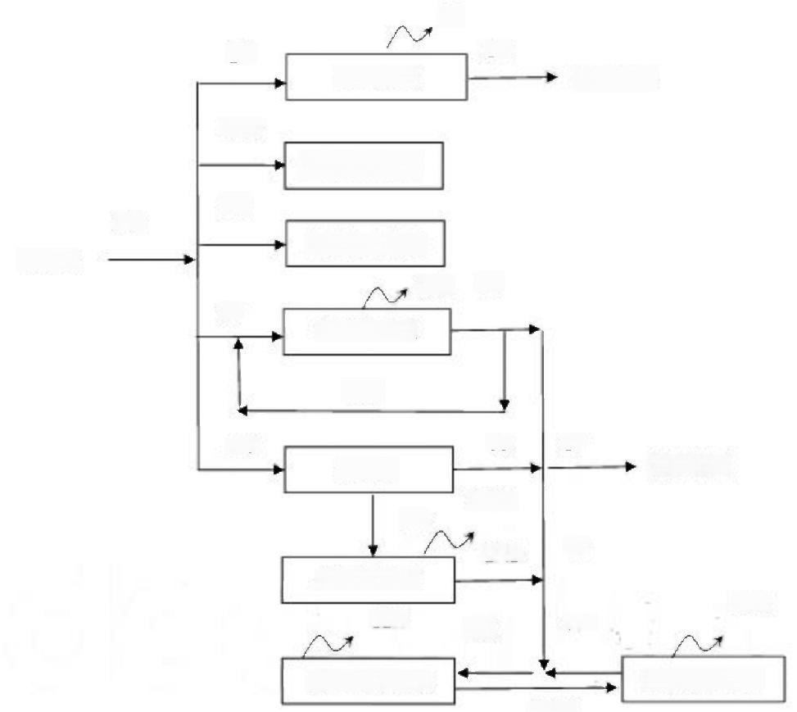
0.3
2.4
生活用水

95.6
室外消防水量
180
707
室外消防水量
自来水
19.2
26
循环冷却水

1200

27
城市管网
293.8
323
89
锅炉补充水
66.4
777

回水循环水池
843.4
除 尘 脱 硫 补 水
城市管网
软水站
29.2
22.6
6.8
866
2.1
403
80

图2-8 热源厂采暖期水平衡图(单位： m/d)

第 1 8 页 共 5 4 页

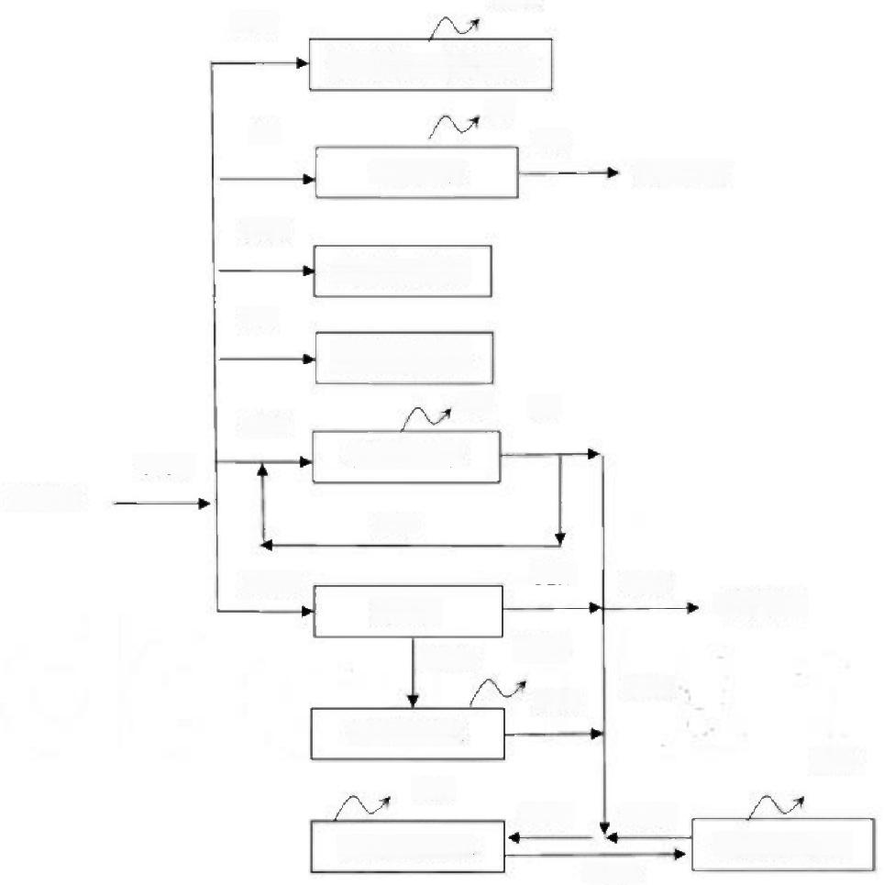
21.4
21.4
浇洒道路、绿化用水
0.3
2.4
生活用水

95.6
室外消防水量
180
室外消防水量
9.6
12.9
575.8
自来水
600

263.5  软水站  210.8  锅炉补充水  11.3  除尘脱硫补水 | 37.8  城市管网  191.4  37.6  19.4  26.3  426.1  回水循环水池  414.8

循环冷却水
城市管网
388.5
2.1
52.7
3.3

图2-9 热源厂非采暖期水平衡图(单位： m²/d)

2.4.1.1排水
本项目厂区排水采用雨污分流制，雨水通过雨水管网收集后排至风陵渡经
济开发区排水管网，生产废水主要为锅炉排污水和软化反洗水、循环水池排污
水。锅炉排污水、软化反洗水部分用于道路洒水，剩余部分排入城市排水管网送
开发区城市污水处理厂。生活污水排入市政排水管道，最终进入城市污水厂处理。

2.4.2采暖

热源厂内锅炉房、辅助间、输煤栈桥和其它建筑设置采暖系统，采暖负荷为
0.3MW。热源来自锅炉房换热间内的换热机组，供水温度85℃,回水温度60℃,

第 1 9 页 共 5 4 页

工作压力0.6MPa。

2.4.3 供电、配电及照明
热源厂负荷等级为二级，要求双回路电源供电。 一路为主电源，从木材交易
市场变电站10kV 专线接线。另一路为备用电源，从城区电网接线。

第 2 0 页 共 5 4 页

运城市风陵渡开发区 山西天健人和科技咨询有限公司 集中供热工程阶段性工程竣工环境保护验收监测报告
第三章 环评及批复要求完成情况
3.1环评要求与实际建设情况

环评要求与实际建设情况见表3-1。
表3- 1 环评要求与实际建设情况

污染源 |  | 环保措施 | 实际建设情况
废 | 原煤破碎 | “集气+袋式除尘”1套 | 破碎机未建
废 | 煤仓间 | “袋式除尘”1套 | 配套2台布袋除尘器
废 | 制粉系统 | “袋式除尘”1套 | 2台磨机分别配套布袋除尘器，加装壳体
废 | 锅炉房 | 建设4台35t/h煤粉蒸汽锅炉，配  备袋式除尘器+旋流板脱硫除尘器4  套 | 建成2台35th煤粉蒸汽锅炉，配备袋 式除尘+双竖管脱硫塔2套
废 | 原煤库及渣库 | 原煤库封闭，渣库全封闭，且设置  移动式洒水设施。 | 封闭式煤库、封闭式渣库
废 水 | 生活污水 | 地埋式一体化污水处理站，处理规  模1m³/h。 | 未建污水处理站，生活污水直接排入城  市排水管网。
废 水 | 锅炉、软水站、循  环冷却水池排水 | 收集后用于锅炉脱硫除尘等 | 部分用于道路洒水，剩余部分排入城市 排水管网送开发区城市污水处理厂。
噪 声 | 破碎机、风机、空 压机、泵体等 | 选用低噪声设备，对产生机械 噪声的设备如破碎机等在设备与基 础之间安装减振装置；强噪声源置 于室内，风机、空压机加消声器；  热力站设置双层玻璃窗户：热源厂  种植树木绿化等。 | 基础减振、厂房隔声
固 废 | 破碎除尘器收集煤 尘 | 返回生产系统 | 原煤破碎机未建
固 废 | 煤仓间除尘器收集 煤尘 | 返回生产系统 | 返回生产系统
固 废 | 制粉系统收集煤尘 | 返回生产系统 | 返回生产系统
固 废 | 生活垃圾 | 由环卫部门统一无害化处理 | 送环卫部门指定地点处置
固 废 | 炉渣、脱硫渣 | 送制砖厂综合利用，资源化， 设置备用渣场安全填埋。 | 送至运城市风陵渡开发区自永新型建材 有限公司综合利用

3.2环评批复要求与实际完成情况
环评批复要求与实际完成情况见表3-2。

第 2 1 页 共 5 4 页

表3-2 环评批复要求与实际完成情况一览表

环评批复要求 | 完成情况
1、做好施工期环境保护工作，实施施工期环境监理，采取 有效措施控制施工期废水、粉尘、噪声、固废对各环境保护目标 的影响。施工期产生的废水、生活污水要集中收集，采取隔油、 沉淀处理达标后进行综合利用：采取设置围挡、洒水、运输道路 定期清扫等措施控制扬尘污染，水泥、砂石等建筑物料要做好堆 存和运输管理工作，运输车辆要遮盖篷布，防止物料抛洒和扬尘 污染：项目使用视频混凝土，禁止现场搅拌；施工开挖的废弃土 方要尽量综合利用，及时清除建筑垃圾；施工结束后对开挖管沟 等进行恢复。 | 施工期已结束
2、施工期间，禁止夜间(22:00至次日6:00)进行高噪  声污染的施工作业，施工噪声不得影响周围居民的正常生活；热 力站、热源厂各高噪音设备要合理布局，并采取隔声、减振、降 噪等措施，确保噪声不对周围居民生产、生活产生影响。 | 施工期已结束
3、原煤要建设全封闭煤库储存；炉灰、炉渣要分别建设灰 罐、渣仓储存：破碎机、磨煤机要配套安装集气罩+袋式除尘设 施；输送系统要进行封闭，并设置洒水设施；煤粉仓均要安装除 尘设施和煤尘防爆监控设施；锅炉要配备布袋除尘器+旋流板脱 硫塔，烟气排放口要安装在线监测设备；灰库仓顶设置仓顶滤芯 除尘器；各除尘器除尘、脱硫及排气筒高度均要达到环评报告书 规定要求。 | 原煤已建设全封闭煤库储  存；炉灰、炉渣已分别建设灰罐、  渣仓储存；破碎机未建，磨煤机  配套布袋除尘器；输送采用气力  输送；煤粉仓已安装布袋除尘器；  锅炉已配备布袋除尘器+双竖管 脱硫塔，烟气排放口已安装在线 监测设备；灰库仓顶设置仓顶滤 芯除尘器。锅炉排气筒高度60m, 低于环评80m要求。
4、锅炉软水站排水、锅炉除垢清洗水等生产废水经收集后 全部综合利用：生活污水经地埋式污水处理设施处理达标后排  入城市生活污水管网。 | 锅炉软水站排水、锅炉除垢 清洗水等生产废水经收集后部分 用于道路洒水；生活污水排入城 市生活污水管网。
5、锅炉炉渣、炉灰、脱硫渣及各除尘器收集的粉尘要做好 厂区的暂存工作，并进行综合利用，严禁随意堆放或外排；生 活垃圾要及时送环卫部门指定的场所处理；备选渣场要由有相应 资质的单位进行设计，并严格按照工程设计施工，防止出现垮塌、  泥石流等地质灾害和安全事故。 | 生活垃圾送环卫部门指定的 场所处理。未建备选渣场。
6、污染物排放总量要满足运城市环保局下达的总量控制指 标要求，即烟尘28.44t/a、二氧化硫187.77ta、氮氧化物190.62 t/a、 化学需氧量0.11t/a、氨氮0.01t/a。 | 污染物排放总量满足运城市环保 局下达的总量控制指标要求。

第 2 2 页 共 5 4 页

运城市风陵渡开发区 山西天健人和科技咨询有限公司 集中供热工程阶段性工程竣工环境保护验收监测报告
第四章 验收监测评价标准及考核指标

4.1 废气污染物排放执行标准
按照环评及批复要求，本项目锅炉烟气排放执行《煤粉工业锅炉大气污染物 排放标准》 (DB14/625-2011) 表1中标准值，本项目煤仓卸料、制粉等工序有一 定量的工业粉尘产生，其排放应执行《大气污染物综合排放标准》(GB16297-1996)
表2中颗粒物排放浓度限值。具体数值详见表4-1、表4-2。

表4-1 锅炉废气污染物排放执行标准

锅炉  容量 | 污染物 | 限值 |  | 适用区域或条件
35t/h | 烟尘 | 30mg/m |  | 全部区域
35t/h | S0₂ | 200mg/m³ |  | 0.5%≤S≤1%
35t/h | NO₄ | 300mg/m³ |  | 2013年12月31日后
35t/h | 烟气黑度 | 林格曼黑度，级 | 1 | 全部区域
35t/h | 汞及其化合物 | 一 |  | 一

表4-2 新污染源大气污染物排放限值
污染物 | 最高允许 排放浓度 mg/m³ | 最高允许排放速率 |  | 无组织排放监测点
污染物 | 最高允许 排放浓度 mg/m³ | 排放筒  (m) | 二级  (Kg/h) | 监控点 | 浓度值  mg/m³
颗料物 | 120 | 12 | 2.24 | 周界外浓度最高点 | 1.0
颗料物 | 120 | 18 | 4.94 | 周界外浓度最高点 | 1.0
颗料物 | 120 | 22 | 9.32 | 周界外浓度最高点 | 1.0
4.2 厂界噪声标准
本项目热源厂北、南、西厂界环境噪声执行 GB12348-2008《工业企业厂界 环境噪声排放标准》表1 中 2 类标准，东厂界执行该标准4 类标准：各热力站 环境噪声 GB12348-2008《工业企业厂界环境噪声排放标准》表1 中 2 类标准。
具体标准值见表4-3。

第 2 3 页 共 5 4 页

表4-3 噪声标准一览表 单位： dB(A)

位置 | 厂界外声环境功 能区类别 | 标准值 |  | 标准号
位置 | 厂界外声环境功 能区类别 | 昼间 | 夜间 | 标准号
热源厂南、西、 北厂界 | 2 类 | 60 | 50 | GB12348-2008
热源厂东厂界 | 4类 | 70 | 55 | GB12348-2008
各热力站厂界 | 2 类 | 60 | 50 | GB12348-2008
4 . 3总量控制指标
运城市环境保护局以运环函[2013]454号文对本项目烟尘、二氧化硫、氮氧 化物、化学需氧量、氨氮总量控制，主要污染物排放总量控制指标为烟尘 28.44t/a、二氧化硫187.77t/a 、 氮氧化物190.62t/a 、 化学需氧量0.11t/a, 氨
氮0.01t/a。

第 2 4 页 共 5 4 页

运城市风陵渡开发区 山西天健人和科技咨询有限公司 集中供热工程阶段性工程竣工环境保护验收监测报告
第五章 验收监测结果及质量保证
5.1气污染源监测内容及监测结果
5.1.1气污染源监测内容
该项目废气主要排放源为锅炉产生的烟尘、二氧化硫、氮氧化物，煤仓卸料、
制粉系统、灰仓等产生的颗粒物。
具体监测内容详见表5-1,监测点位如图5-1～图5-6所示。
表5-1 废气污染源监测内容一览表

序号 | 污染源  名称 | 测点位置 | 监测项目 | 监测频次 | 测试要求
1 | 锅炉 | 1#、2#35t/h锅炉脱 硫除尘器进、出口 | 烟尘、二氧化硫、氮氧化  物、汞及其化合物、林格  曼黑度 | 两台锅炉各连  续监测3天  每天3次，共  六天 | 正常生产，生 产负荷达  75%以上。
2 | 煤仓卸料、 制粉 | 广界上风向一个参照  点，下风向四个监测  点 | 颗粒物 | 连续3天  每天3次 | 正常生产，生 产负荷达  75%以上。
3 | 煤仓 | 2台煤仓除尘器出 口 | 颗粒物 | 连续3天  每天3次 | 正常生产，生 产负荷达  75%以上。
4 | 磨煤机 | 2台磨煤除尘器出 口 | 颗粒物 | 连续3天  每天3次 | 正常生产，生 产负荷达  75%以上。
5 | 灰仓 | 1台灰仓除尘器出 口 | 颗粒物 | 连续3天  每天3次 | 正常生产，生 产负荷达  75%以上。
备注 | 由于初期监测时磨煤除尘器、煤粉仓除尘器、灰仓除尘器未加装排气筒，依据《运城市风陵渡 开发区集中供热工程阶段性工程(2台35t/h锅炉，3座热力站)竣工环境保护验收现场检查  会议纪要》的要求，山西天健人和科技咨询有限公司于2016年12月11日至12月13日对2  台磨煤除尘器、2台煤粉仓除尘器、1台灰仓除尘器废气中污染物的排放情况进行补充监测。

第 2 5 页 共 5 4 页

脱 硫 塔
脱 硫
塔

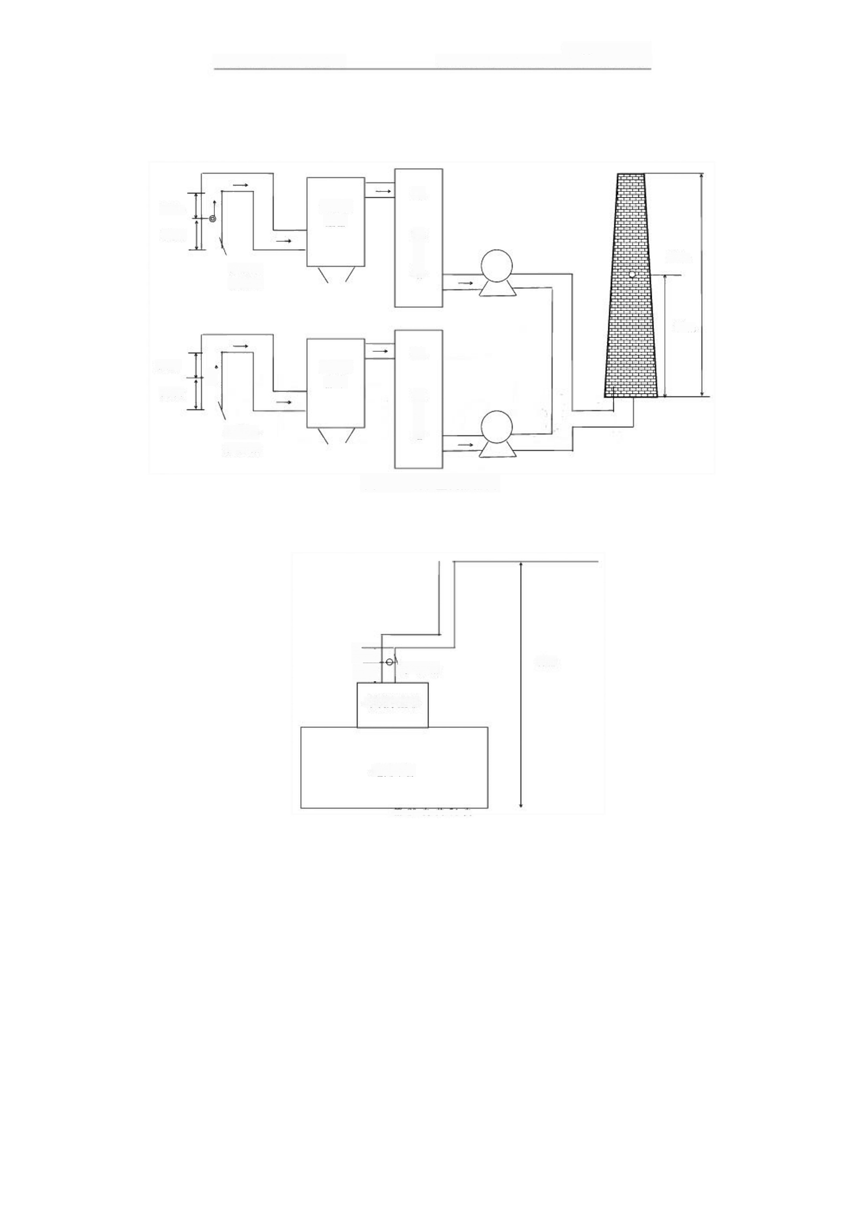
运城市风陵渡开发区
山西天健人和科技咨询有限公司
集中供热工程阶段性工程竣工环境保护验收监测报告

2.5m
布袋除 尘器
3.0m
60m
a=3.0m
b=0.4m

30m

2.5m
布袋除 尘器
◎
3.0m

a=3.0m
b=0.4m

图5-1 锅炉监测点位图

o.5nt
12m
1.sml \φ=0.2m
布袋除尘器

地面平台

第26页共54页

以上内容仅为本文档的试下载部分，为可阅读页数的一半内容。如要下载或阅读全文，请访问：https://d.book118.com/116004122015010043

